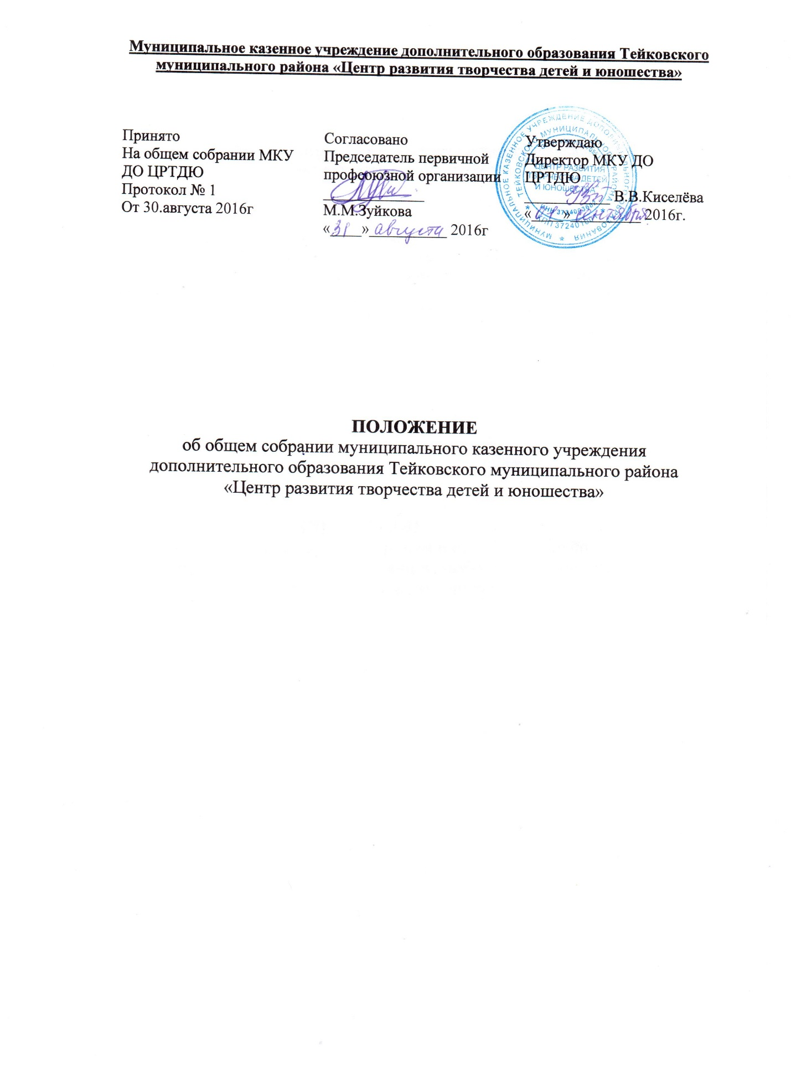

- ОБЩИЕ ПОЛОЖЕНИЯ

1.1. Настоящее Положение разработано в соответствии с Федеральным Законом от 29.12.2012 г. №273 –ФЗ «Об образовании в Российской Федерации» (ст.26 п.4,5), Уставом муниципального казенного учреждения дополнительного образования Тейковского муниципального района «Центр развития творчества детей и юношества» (далее – ЦРТДЮ).
1.2. Общее собрание работников ЦРТДЮ является коллегиальным органом самоуправления Центра.
1.3. Трудовой коллектив ЦРТДЮ составляют все граждане, участвующие своим трудом в его деятельности на основе трудового договора.
Полномочия трудового коллектива ЦРТДЮ осуществляются общим собранием работников муниципального казенного учреждения дополнительного образования Тейковского муниципального района «Центр развития творчества детей и юношества».
1.4. Работа общего собрания работников ЦРТДЮ регламентируется Положением об общем собрании работников ЦРТДЮ.
1.5. Решения общего собрания являются обязательными для всех работников ЦРТДЮ и реализуются в пределах его компетенции.
1.6. Изменения и дополнения в настоящее Положение вносятся общим собранием работников ЦРТДЮ и утверждаются на его заседании.

2. ОСНОВНЫЕ ЗАДАЧИ И ФУНКЦИИ.

2.1. Обсуждение и принятие Устава, внесение изменения и дополнения в него.
2.2. Принятие решения о необходимости заключения коллективного договора.
2.3. Обсуждение и принятие Правил внутреннего трудового распорядка ЦРТДЮ по представлению директора ЦРТДЮ.
2.4. Принятие в установленном порядке коллективного договора и его локальных актов.
2.5. Организация образовательного процесса и финансово-хозяйственной деятельности ЦРТДЮ на высоком качественном уровне;
2.6. Создание оптимальных условий для осуществления образовательного процесса, развивающей и досуговой деятельности;
2.7. Решение вопросов, связанных с развитием образовательной среды ЦРТДЮ;
решение вопросов о необходимости регламентации локальными актами отдельных аспектов деятельности ЦРТДЮ;
2.8. Избрание комиссии по трудовым спорам;
2.9. Разрешение проблемных (конфликтных) ситуаций с участниками образовательного процесса в пределах своей компетенции;
2.10. Внесение предложений по вопросам охраны и безопасности условий образовательного процесса и трудовой деятельности, охраны жизни и здоровья обучающихся и работников ЦРТДЮ;
2.11. Принятие мер по защите чести, достоинства и профессиональной репутации работников ЦРТДЮ, предупреждение противоправного вмешательства в их трудовую деятельность;
2.12. Внесение предложений по формированию фонда оплаты труда, порядка стимулирования труда работников ЦРТДЮ;
2.13.Внесение предложений о поощрении работников ЦРТДЮ;
2.14.Направление ходатайств, писем в различные административные органы, общественные организации и др. по вопросам, относящимся к оптимизации деятельности Учреждения и повышения качества оказываемых образовательных услуг, избрание комиссии по трудовым спорам

3. КОМПЕТЕНЦИЯ ОБЩЕГО СОБРАНИЯ

3.1. Выдвижение коллективных требований работников ЦРТДЮ и избрание полномочных представителей для участия в разрешении коллективного трудового спора.
3.2. Обсуждение и принятие положения о надбавках и доплатах стимулирующего характера работникам ЦРТДЮ.
3.3. Рекомендации членов трудового коллектива к награждению и поощрению и иные в соответствии с действующим законодательством Российской Федерации и Ивановской области.

4.ОРГАНИЗАЦИЯ ДЕЯТЕЛЬНОСТИ.

4.1. Председатель и секретарь выбираются из состава членов общего собрания работников Учреждения на первом заседании простым большинством голосов сроком на 5 лет.
4.2. Председатель Общего собрания:
- организует деятельность Общего собрания;
- информирует членов общего собрания о предстоящем заседании не менее чем за 3 дня;
- организует подготовку и проведение заседания дней до его проведения
определяет повестку дня;
- контролирует выполнение решений.
4.3. Общее собрание ЦРТДЮ собирается его Председателем по мере необходимости, но не реже одного раза в год.
4.4. . Общее собрание считается правомочным, если на нем присутствует не менее 50% членов трудового коллектива ЦРТДЮ.
4.5. Решения Общего собрания принимаются открытым голосованием.
4.6. Решения Общего собрания:
- считаются принятыми, если за них проголосовало не менее 2/3 присутствующих;
являются правомочными, если на заседании присутствовало не менее 2/3 членов совета;
- после принятия носят рекомендательный характер, а после утверждения директором ЦРТДЮ становятся обязательными для исполнения;
- доводятся до всего трудового коллектива учреждения не позднее, чем в течение 5 дней после прошедшего заседания.

4.7. Общее собрание работников ЦРТДЮ вправе принимать решения, если в его работе участвуют более половины сотрудников, для которых ЦРТДЮ является основным местом работы.
4.8. Процедура голосования определяется общим собранием работников Центра.

5.ПРАВА И ОБЯЗАННОСТИ.

5.1. Работники, не являющиеся членами профсоюза, имеют право уполномочить профком ЦРТДЮ представлять их интересы во взаимоотношениях с работодателем (ст.30 ТК РФ).
5.2. Директор не может препятствовать своим работникам, представлять их интересы профкомом ЦРТДЮ.
5.3. Директор ЦРТДЮ обязан создавать условия, обеспечивающие деятельность представителей работников, в соответствии с трудовым законодательством, коллективным договором, соглашениями.

6. ОТВЕТСТВЕННОСТЬ ОБЩЕГО СОБРАНИЯ
6.1. Общее собрание несет ответственность:
- за выполнение, выполнение не в полном объеме или невыполнение закрепленных за ним задач;
- соответствие принимаемых решений законодательству Российской Федерации, подзаконным нормативным правовым актам, Уставу ЦРТДЮ.
- за компетентность принимаемых решений.

7. ДЕЛОПРОИЗВОДСТВО ОБЩЕГО СОБРАНИЯ
7.1. Заседания Общего собрания оформляются протоколом.
7.2. В книге протоколов фиксируются:
-дата проведения;
-количественное присутствие (отсутствие) членов трудового коллектива;
-приглашенные (ФИО, должность);
-повестка дня;
-выступающие лица;
-ход обсуждения вопросов;
-предложения, рекомендации и замечания членов трудового коллектива и приглашенных лиц;
-решение.
7.3. Протоколы подписываются председателем и секретарем Общего собрания.
7.4. Нумерация протоколов ведется от начала учебного года.
7.5. Книга протоколов Общего собрания нумеруется постранично, прошнуровывается, скрепляется подписью директора и печатью ЦРТДЮ.
7.6.Книга протоколов Общего собрания хранится в делах Учреждения и передается по акту (при смене руководителя, передаче в архив).

